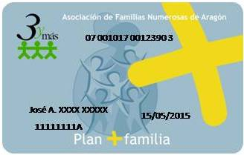
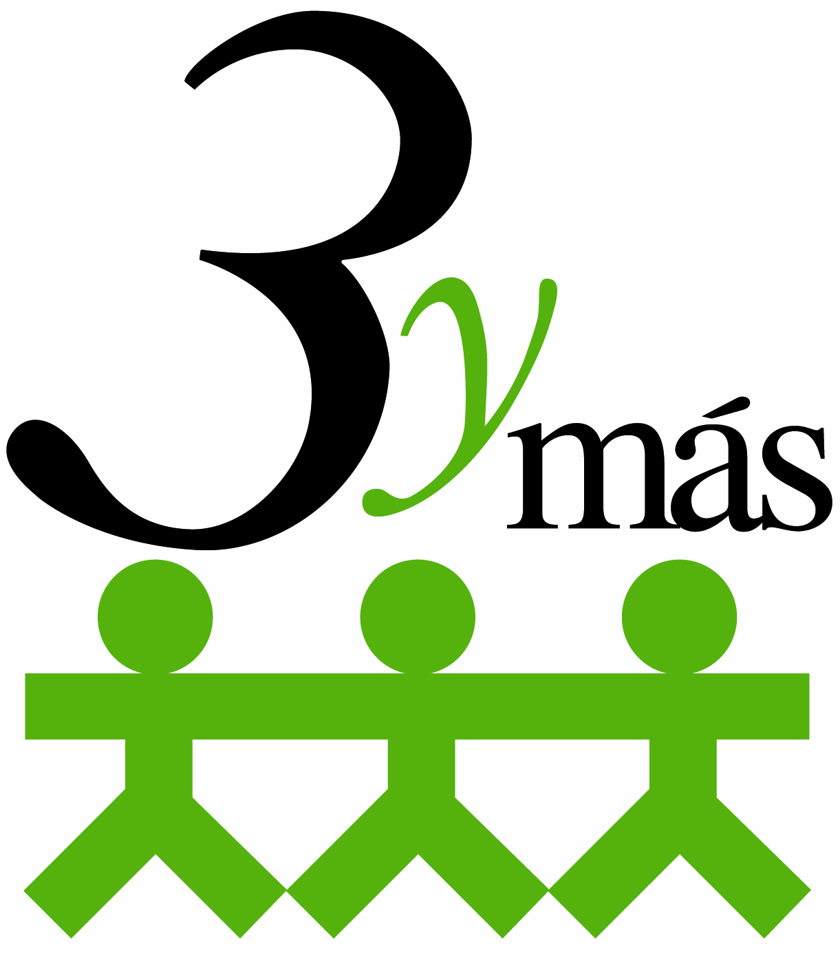

Asociación de Familias Numerosas de Aragón 3ymás
G-50761428 C/ Brazato nº 7, 50012 Zaragoza
Entidad declarada de Utilidad Pública / Miembro del Observatorio Aragonés de la Familia/Integrada en la Federación Española de Familias Numerosas / Miembro EÁREA / Adherido al Foro Aragonés de la Familia / Miembro de la Plataforma del Voluntariado de Aragón / Distribuidor de la Fundación del Banco de Alimentos de Aragón / Premio ONGente 2003 / Sello RSA

ACUERDO DE COLABORACIÓN
Nombre comercial
Razón social
CIF |  | Teléfono
Persona de contacto
Domicilio social
CP |  | Localidad
Correo electrónico
Web

Entrega fichero del logotipo: SÍ NO
Direcciones de comercios atención al público (si son distintas al domicilio social):

La empresa anteriormente detallada se compromete a lo siguiente:

- Aplicar a los socios de 3ymás los descuentos detallados a continuación, previa presentación del carné correspondiente en vigor (mínimo 10%, salvo en alimentación y libros).
Descuentos

- Colocar en un lugar visible el adhesivo identificativo de la Asociación.
- Comunicar a 3ymás las ofertas de trabajo que pudieran surgir durante el periodo de vigencia del contrato.

3ymás se compromete a publicitar el acuerdo firmado a través de los siguientes medios:
- Anuncio en la web corporativa www.3ymas.org
- Publicación en el boletín Informa3 siguiente a la firma del acuerdo.
- Publicación en redes sociales (Facebook, Instagram, Twitter y grupo de difusión de Whatsapp)
- Si la empresa colaboradora desea realizar promociones especiales para los socios en ocasiones puntuales, estas de publicarán por los mismos medios.

Fecha:

Firma y sello de la empresa Firma y sello de 3ymás

El presente acuerdo es prorrogable año a año, salvo indicación expresa de cualquiera de las partes.

Los donativos realizados a 3ymás se pueden desgravar en la declaración del IRPF y del IS, puesto que la Asociación tiene reconocida la utilidad. Si quieres apoyar a las familias numerosas puedes realizar tu donativo a través de Bizum (630 077 450)

